Техническое задание по созданию/доработке НСИ в «1С: Бухгалтерия предприятия 3.0»

Основные правила:

- Заполнение следующих полей происходит по описанию, если в последующем тексте ТЗ не сказано иначе:
- Код – заполняется автоматически при создании;
- Номенклатура – подбирается из справочника «Номенклатура»;
- Количество - заполняется вручную пользователем, число, точность 3;
- Ед. измерения - заполняется автоматически при выборе номенклатуры;
- Номер строки - заполняется автоматически при добавлении новых позиций;
- Номер документа – подставляется автоматически при записи/проведении документа;
- Дата документа - подставляется автоматически при записи/проведении документа;
- Ответственный – заполняется автоматически логином текущего пользователя;
- Комментарий (и все, что имеет приписку «используется как комментарий») – прописывается вручную пользователем, в некоторых описанных случаях заполняется автоматически в соответствии с шаблоном, строка, количество символов 200;
- Организация – подбирается вручную из справочника «Организации».
- Основные сокращения:
- РС – ресурсные спецификации;
- ТЧ – табличная часть;

Справочник «Ресурсная спецификация»
Новый справочник подсистемы «Производство».
Справочник предназначен для хранения данных о материалах необходимых для выпуска продукции и полуфабрикатов. При создании новой ресурсной спецификации (далее РС) можно выбрать только одну номенклатуру продукции.
Содержится в виде гиперссылки «Ресурсные спецификации» в справочнике «Номенклатура» у тех номенклатурных позиций, которые содержатся на вкладке «Продукция» в РС. Гиперссылка может включаться в себя список РС.
В шапке документ есть следующие поля:
- Код;
- Статус – указывается вручную период, с которого начинает действовать РС, статус может принимать значения «Редактируется» и «Действует», статус «Редактируется» присваивается при создании новой РС, далее после оформления РС пользователь может перевести статус в значение «Действует»;
- Кнопка «Назначить основной» - при дальнейшем выборе номенклатуры продукции в заказе на производство автоматически будет подставляться РС со значением «Основная» для этой номенклатуры;
На вкладке «Основное» есть следующие поля:
- Наименование – заполняется вручную пользователем, поле обязательно для заполнения;
- Артикул – может быть пустым;
- Номенклатура – поле обязательно для заполнения;
- Количество - поле обязательно для заполнения, Число, точность 3;
- Ед. измерения;
И имеет следующий вид:
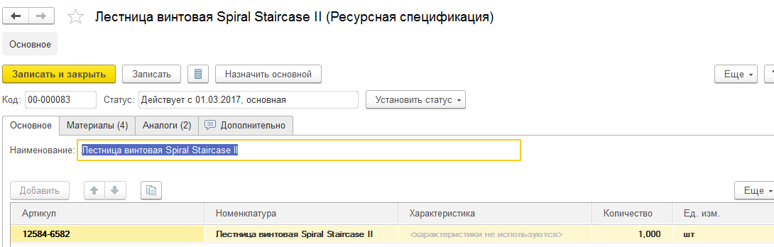
На вкладке «Материалы» есть следующие поля:
- Номер строки;
- Артикул - может быть пустым;
- Номенклатура - поле обязательно для заполнения;
- Количество - поле обязательно для заполнения;
- Ед. измерения - заполняется автоматически при выборе номенклатуры;
И имеет следующий вид:
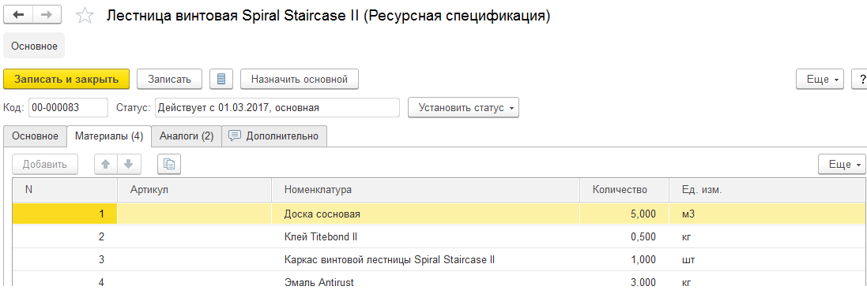
На вкладке “Аналоги” содержится информация о возможных заменах для выбранных позиций основного материала на другую номенклатуру – подбирается из регистра «Аналоги для замены». Несет информационный характер, нельзя редактировать. Состоит из двух табличных частей, в каждом из которых содержит следующие поля, которые заполняются автоматически при наличии данных в регистре «Аналоги для замены»:
- Номер строки;
- Артикул - может быть пустым;
- Номенклатура - поле обязательно для заполнения;
- Количество - поле обязательно для заполнения;
- Ед. измерения;
И имеет следующий вид:
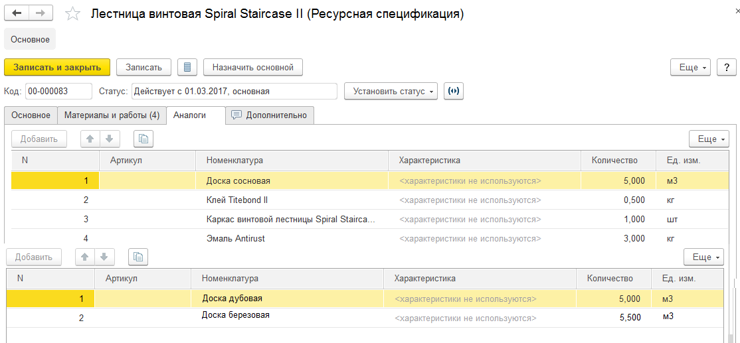
В верхней ТЧ содержаться позиции номенклатуры из списка с вкладки «Материалы», по которым есть совпадения в регистре аналогов. ТЧ может быть пустой.
В нижней ТЧ содержаться данные по найденным аналогам для выбранной (выделенной) в данной момент позиции материала из верхней ТЧ. При наличии данных в верхней ТЧ не может быть пустой.
На вкладке “Дополнительно” содержится информация об ответственном (подставляется автоматически логин текущего пользователя) и описание (используется как комментарий) к данной ресурсной спецификации.
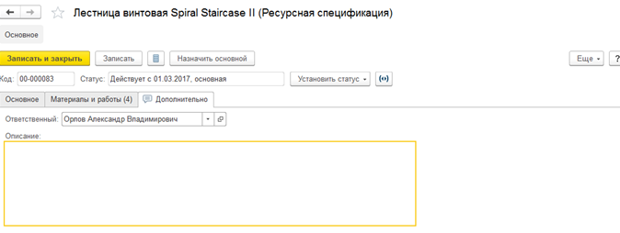
К одной и той же продукции можно создать несколько ресурсных спецификаций и только одну из них можно указать как основную действующую - будет подставляться автоматически.
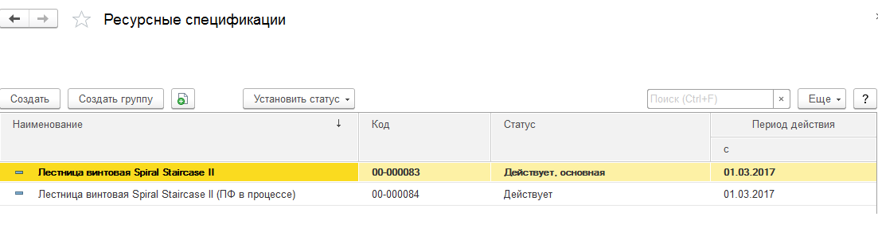

1.1 Печатная форма «Ресурсная смета»
Новая печатная форма.
Печатается из карточки элемента справочника «Ресурсная спецификация».
Содержит в себе информацию по используемым материалам из вкладки «Материалы и работы».
Состоит из следующих полей:
- В шапке – наименование печатной формы «Ресурсная смета по продукции <наименование продукции – из вкладки «Продукция»>»
- В ТЧ – материалы и их аналоги – указывается в каком количестве можно использовать на выпуск единицы продукции – количество возможной выпускаемой продукции берется из вкладки «Продукция», поле «Количество».
Ресурсная смета
по продукции <наименование продукции>
Основные материалы
Номенклатура | кол-во | Ед. изм.
Материал 1 | 1,2 | Шт.
Аналог 1 материала 1 | 1,3 | Шт.
Аналог 2 материала 1 | 1 | Шт.
Материал 2 | 16 | М2
Аналог 1 материала 2 | 15 | М2
Аналог 2 материала 2 | 170 | Дм2
Материал 3 | 0,005 | Шт.
Аналог 1 материала 3 | 0,005 | Шт.
Аналог 2 материала 3 | 0,006 | Шт.

Справочник «Номенклатура»
Доработка существующего справочника.
Добавить гиперссылку «Ресурсная спецификация» в подраздел карточки номенклатуры «Производство», содержащий в себе ссылку на список ресурсных спецификаций для выбранного элемента справочника.
